CHƯƠNG III
PHƯƠNG PHÁP THỰC NGHIỆM
Đề tài: SO SÁNH BIỂU DIỄN BINARY, TF VÀ TF-IDF TRONG TRUY XUẤT VĂN BẢN
Chương này trình bày phương pháp xây dựng hệ thống thực nghiệm và quy trình đánh giá ba cách biểu diễn văn bản. Thiết kế giữ cố định bộ dữ liệu, tiền xử lý, từ vựng và hàm tương đồng; yếu tố thay đổi là trọng số Binary, TF hoặc TF-IDF. Kết quả cần thu được gồm chất lượng xếp hạng, thời gian xử lý và dung lượng biểu diễn, kèm cấu hình đủ để tái lập. Cơ sở lý thuyết là mô hình không gian vector và đánh giá truy xuất trong tài liệu [1, chương 6 và 8].

3.1. Khảo sát hệ thống và thu thập yêu cầu

3.1.1. Bài toán và phạm vi khảo sát
Bài toán đặt ra là xác định cách gán trọng số ảnh hưởng như thế nào đến khả năng tìm và xếp hạng văn bản phù hợp với một truy vấn. Đơn vị thực nghiệm là một cặp truy vấn và phương pháp biểu diễn. Đầu vào gồm kho văn bản, tập truy vấn và bộ nhãn liên quan chuẩn; đầu ra gồm danh sách văn bản đã xếp hạng và các chỉ số đánh giá.
Hoạt động khảo sát tập trung vào quy trình truy xuất từ khóa: chuẩn bị dữ liệu, chuẩn hóa văn bản, tạo vector, tính tương đồng, xếp hạng và đối chiếu nhãn. Phương pháp khảo sát là phân tích tài liệu và đối chiếu mục tiêu nghiên cứu với quy trình truy xuất. Các yêu cầu được ghi thành tiêu chí nghiệm thu ở mục 3.2.
Phạm vi chính là truy xuất văn bản tiếng Anh trong một kho cố định, xử lý theo lô và tìm kiếm minh họa trên máy cục bộ. Binary được hiểu là vector hiện diện thuật ngữ dùng với cosine. TF sử dụng số đếm thô. TF-IDF sử dụng số đếm thô nhân IDF theo công thức đã chọn. Các yếu tố như mô hình ngôn ngữ lớn, embedding, BM25 và tìm kiếm ngữ nghĩa được đặt ngoài phép so sánh chính.

3.1.2. Câu hỏi nghiên cứu
- RQ1: Với cùng kho văn bản và cùng hàm cosine, ba cách biểu diễn tạo ra khác biệt nào về MAP, nDCG và chất lượng các kết quả đầu danh sách?
- RQ2: Khác biệt thể hiện như thế nào ở từng truy vấn, đặc biệt khi truy vấn có từ phổ biến, thuật ngữ lặp hoặc ít thuật ngữ khớp với kho?
- RQ3: Chi phí tạo biểu diễn, thời gian truy xuất và dung lượng ma trận của ba phương pháp khác nhau như thế nào trong cùng môi trường chạy?
Giả thuyết định hướng là thông tin số lần xuất hiện và mức độ phổ biến trong toàn kho có thể làm thay đổi chất lượng xếp hạng. Đây là giả thuyết cần kiểm chứng; thiết kế không mặc định phương pháp nào tốt hơn trước khi đo.

3.1.3. Dữ liệu thực nghiệm và cách thu thập
Bộ dữ liệu thực nghiệm là Cranfield, tải trực tiếp từ kho của Đại học Glasgow [4]. Bản tải đã kiểm tra có 1.400 bản ghi văn bản, 225 truy vấn tiếng Anh và 1.837 nhãn liên quan; các số lượng khớp mô tả bộ nạp chuẩn ir_datasets [2]. Văn bản lập chỉ mục là tiêu đề ghép với phần nội dung, mỗi trường xuất hiện một lần. Tác giả và thông tin thư mục được lưu làm siêu dữ liệu, không đưa vào biểu diễn chính.
Bảng 3.1. Thành phần dữ liệu đầu vào
Thành phần | Nội dung sử dụng | Kiểm tra khi nhập
Văn bản | doc_id, title, text | Mã duy nhất; đủ trường; số lượng thực tế
Truy vấn | query_id, text | Mã duy nhất; không mất truy vấn
Nhãn liên quan | query_id, doc_id, relevance | Tham chiếu hợp lệ; không trùng cặp
Bản kê dữ liệu | Nguồn, thời điểm, phiên bản, SHA-256 | Có thể nhận diện lại đúng bộ dữ liệu

Nhãn gốc gồm -1 và các mức 1 đến 4. Thực nghiệm xác định liên quan khi raw_grade > 0; -1 và cặp không có qrel được tính là không liên quan theo quy ước đánh giá. nDCG sử dụng gain nhị phân 0 hoặc 1. README nhãn gốc và trang bộ nạp có khác biệt về mô tả thứ tự các mức dương; lựa chọn nhị phân giúp các chỉ số chính không phụ thuộc cách diễn giải thứ bậc. Nhãn gốc được giữ nguyên để truy vết [2, 4].
Dữ liệu được tải qua nguồn công bố, lưu bản gốc và tạo bản kê SHA-256 cho văn bản, truy vấn và nhãn. Số lượng chính thức trong báo cáo kết quả phải lấy từ tệp thực tế đã nhập. Văn bản rỗng hoặc trùng nội dung được đánh dấu để kiểm tra; không tự ý xóa hoặc gộp vì có thể làm sai liên kết nhãn và thay đổi thống kê IDF.
Tệp cran.qry có mã .I không liên tiếp, trong khi qrels dùng thứ tự truy vấn 1–225. Bộ chuyển đổi gán query_id theo thứ tự bản ghi, đồng thời giữ source_query_id. Ví dụ query_id 3 tương ứng mã nguồn 004. Cách ánh xạ này khớp mã nguồn bộ nạp chuẩn và được kiểm thử tự động [2].
Sau tiền xử lý, kho tạo 7.044 thuật ngữ chung; 2 trong 1.400 bản ghi không tạo được token. Hai hàng vector 0 vẫn được giữ để bảo toàn mã và nhãn, nhận điểm 0 khi truy xuất. Mẫu số N của IDF là 1.400. Checksum SHA-256 của archive gốc và các tệp chuẩn hóa được lưu trong data/manifest.json.

3.1.4. Người sử dụng và yêu cầu thu thập
Người thực nghiệm là tác nhân chính, chịu trách nhiệm nhập dữ liệu, kiểm tra nhãn, tạo cấu hình, chạy ba phương pháp và xuất kết quả. Giao diện phục vụ cả tìm kiếm minh họa lẫn đánh giá hàng loạt. Chất lượng truy xuất được xác định từ nhãn chuẩn, không lấy cảm nhận của người thao tác làm kết quả định lượng.

3.2. Phân tích yêu cầu

3.2.1. Yêu cầu chức năng
Bảng 3.2. Các yêu cầu chức năng và điều kiện nghiệm thu
Mã | Yêu cầu | Điều kiện nghiệm thu
FR01 | Nhập văn bản, truy vấn và qrels | Báo đúng số bản ghi; phát hiện mã trùng, nhãn lỗi và tham chiếu thiếu
FR02 | Tiền xử lý thống nhất | Cùng một hàm và cấu hình được áp dụng cho văn bản và truy vấn
FR03 | Tạo ba biểu diễn | Dùng chung thứ tự văn bản, từ vựng và ánh xạ cột
FR04 | Tìm kiếm và so sánh một truy vấn | Hiển thị ba danh sách có mã, thứ hạng, điểm và nội dung
FR05 | Đánh giá hàng loạt | Ba phương pháp chạy trên cùng danh sách truy vấn kiểm thử
FR06 | Đo chi phí thực thi | Lưu mẫu thời gian, giai đoạn đo, đơn vị và cấu hình máy
FR07 | Quản lý lần thực nghiệm | Lưu mã cấu hình, phiên bản dữ liệu, mã nguồn và trạng thái chạy
FR08 | Xuất kết quả | Có bảng từng truy vấn, bảng tổng hợp, tệp xếp hạng và bản kê cấu hình

3.2.2. Yêu cầu phi chức năng
Tính đúng đắn yêu cầu kiểm tra công thức trên bộ văn bản nhỏ có thể tính tay, bảo đảm không chia cho 0 và giữ nhất quán giữa kết quả lưu với kết quả hiển thị. Tính tái lập yêu cầu cố định cấu hình, thứ tự dữ liệu, hạt giống ngẫu nhiên, phiên bản thư viện và quy tắc phá hòa. Tính toàn vẹn yêu cầu kết quả luôn tham chiếu đúng văn bản, truy vấn và bộ dữ liệu của lần chạy.
Hiệu năng được xem là đại lượng cần đo, không đặt ngưỡng mili giây tùy ý trước khi có số liệu. Hệ thống dùng ma trận thưa để hạn chế lưu các thành phần bằng 0. Giao diện phải phản hồi rõ khi dữ liệu chưa hợp lệ, truy vấn không tạo được vector hoặc lần thực nghiệm chưa hoàn thành. Một lần chạy lỗi không được đưa vào bảng tổng hợp chính.

3.2.3. Biến thực nghiệm và điều kiện kiểm soát
Bảng 3.3. Thiết kế kiểm soát thực nghiệm
Nhóm | Quy định
Biến độc lập | Cách gán trọng số: Binary, TF thô hoặc TF-IDF
Biến phụ thuộc | MAP, nDCG nhị phân@10, P@5, P@10, R@10, R@20; thời gian và dung lượng
Dữ liệu cố định | Cùng tập văn bản, truy vấn kiểm thử và nhãn liên quan
Biểu diễn đầu vào cố định | Cùng trường văn bản, tiền xử lý, từ vựng và thứ tự cột
Truy xuất cố định | Chuẩn hóa L2, cosine, điều kiện điểm dương và quy tắc phá hòa
Môi trường cố định | Cùng máy, tiến trình, chính sách luồng, trạng thái tải chỉ mục và quy trình đo

Không sử dụng TF logarit, cắt từ vựng riêng hoặc thay hàm tương đồng chỉ cho một phương pháp trong thực nghiệm chính. Nếu nghiên cứu thêm các biến thể này, phải tạo một thực nghiệm phụ với tên và cấu hình riêng. Điểm cosine của ba phương pháp được dùng để xếp hạng trong từng phương pháp; không lấy độ lớn điểm giữa các phương pháp làm thước đo chất lượng.

3.2.4. Chia truy vấn và hạn chế rò rỉ thông tin
Tập 225 truy vấn được chia thành 45 truy vấn phát triển và 180 truy vấn kiểm thử bằng phép hoán vị với hạt giống 42. Danh sách mã truy vấn của từng tập được lưu vào cấu hình. Tập phát triển phục vụ kiểm tra quy trình; tập kiểm thử được giữ cố định để báo cáo kết quả chính. Nếu phát sinh lựa chọn tham số, mọi quyết định phải hoàn tất trên tập phát triển trước khi đánh giá tập kiểm thử.
Toàn bộ kho văn bản vẫn là tập có thể được truy xuất. Từ vựng và IDF được tính từ kho này, không dùng văn bản truy vấn hoặc nhãn liên quan để fit. Cách chia truy vấn phù hợp với bài toán tìm kiếm trên một kho cố định; không chia ngẫu nhiên 80/20 văn bản như bài toán phân loại. Các truy vấn không có văn bản liên quan theo quy ước nhãn được kiểm tra trước và xử lý giống nhau cho cả ba phương pháp; phải công bố số lượng nếu có.

3.3. Thiết kế tổng thể hệ thống

3.3.1. Kiến trúc và thành phần
Hệ thống được tổ chức thành lớp giao diện, lớp điều phối, các mô đun xử lý truy xuất và đánh giá, cùng lớp lưu trữ. Hệ thống được triển khai bằng Python với máy chủ HTTP trong thư viện chuẩn cho API; giao diện HTML, CSS và JavaScript; NumPy, SciPy và scikit-learn cho phép toán vector; SQLite lưu dữ liệu quan hệ. Tệp CSV hoặc TSV phục vụ trao đổi dữ liệu. Phiên bản thực tế của từng thành phần được ghi trong bản kê môi trường.
Hình 3.1. Kiến trúc tổng thể hệ thống
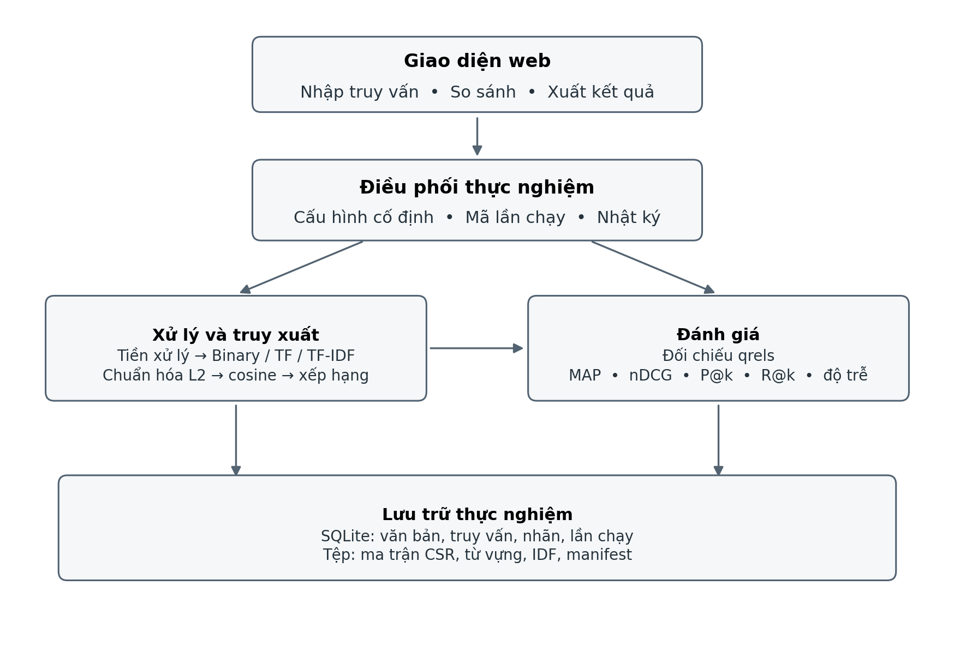
Mô đun truy xuất chỉ nhận văn bản truy vấn và các tài nguyên đã tạo từ kho văn bản. Mô đun đánh giá nhận danh sách xếp hạng cùng qrels sau khi truy xuất kết thúc. Luồng xử lý này bảo đảm nhãn liên quan không tác động đến việc tạo vector hoặc chấm điểm.

3.3.2. Tiền xử lý và xây dựng từ vựng
Cấu hình cơ sở áp dụng chuẩn hóa Unicode NFKC, chuyển chữ thường và tách các chuỗi chữ cái tiếng Anh theo biểu thức [a-z]+. Dấu câu và chữ số đóng vai trò phân tách. Thí nghiệm chính không loại từ dừng, không stemming, không lemmatization và chỉ dùng unigram. Cách chọn này tạo một cấu hình tối thiểu, dễ tái lập; giới hạn đối với ký hiệu, từ ghép và thuật ngữ chứa chữ số được phân tích khi thảo luận kết quả.
Từ vựng được tạo một lần từ toàn bộ văn bản đã xử lý, giữ mọi thuật ngữ có mặt trong ít nhất một văn bản và không giới hạn số đặc trưng. Nếu dùng CountVectorizer, phải truyền rõ các tham số tương ứng, gồm min_df=1, max_df=1.0, max_features=None và không dùng danh sách từ dừng mặc định. Không fit ba bộ vector hóa độc lập.
Hệ thống tạo ma trận đếm chung C kích thước N × M, trong đó N là số văn bản và M là số thuật ngữ. Ba ma trận trọng số được dẫn xuất từ C, cùng danh sách doc_id và ánh xạ thuật ngữ sang cột. Truy vấn được transform bằng chính từ vựng này; thuật ngữ ngoài từ vựng bị bỏ qua và số lượng được ghi để chẩn đoán.

3.3.3. Công thức biểu diễn
Gọi f(t,x) là số lần thuật ngữ t xuất hiện trong văn bản hoặc truy vấn x; df(t) là số văn bản chứa t trong kho. Ba công thức cơ sở được áp dụng cho cả văn bản và truy vấn [1, mục 6.2 và Hình 6.15].
Biểu diễn Binary dùng hàm chỉ thị, nhận giá trị 1 khi thuật ngữ xuất hiện và 0 khi vắng mặt:
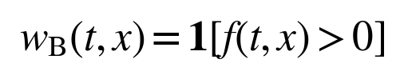
Biểu diễn TF sử dụng trực tiếp số lần xuất hiện:
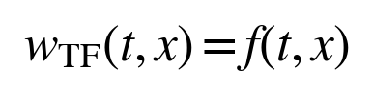
Biểu diễn TF-IDF sử dụng TF thô và IDF theo công thức trong sách; chọn logarit tự nhiên:
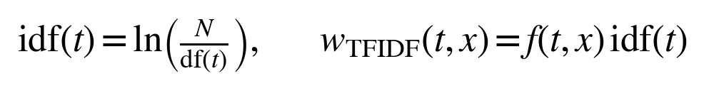
Do từ vựng được lấy từ kho văn bản nên mọi thuật ngữ được lưu đều có df(t) > 0. Thuật ngữ xuất hiện trong mọi văn bản có IDF bằng 0. Vector truy vấn TF-IDF sử dụng chính IDF của kho, không tính lại IDF từ tập truy vấn [1, mục 6.2.1–6.2.2, tr. 118–119].
Cần phân biệt công thức này với TfidfTransformer của scikit-learn: cấu hình mặc định dùng IDF có làm trơn và cộng 1; ngay cả smooth_idf=False vẫn có hạng cộng 1 [3]. Để bám đúng công thức đã công bố, mô đun biểu diễn tính trực tiếp IDF rồi nhân vào ma trận đếm. Không coi tham số mặc định của thư viện là công thức của thực nghiệm.

3.3.4. Tính tương đồng và xếp hạng
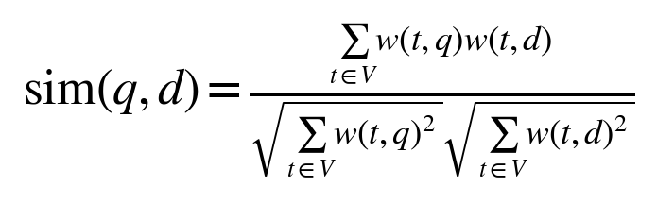
Mỗi vector khác 0 được chuẩn hóa L2. Khi đó cosine được tính bằng tích vô hướng giữa hai vector đã chuẩn hóa [1, mục 6.3.1, tr. 121–122]. Ma trận của cả ba phương pháp dùng cùng kiểu số float64 để phép so sánh chi phí không bị chi phối bởi việc một phương pháp dùng kiểu Boolean còn phương pháp khác dùng số thực.
Văn bản có vector 0 nhận điểm 0 và không được trả về. Nếu truy vấn rỗng sau tiền xử lý, toàn bộ thuật ngữ ngoài từ vựng hoặc vector trọng số có chuẩn bằng 0, hệ thống trả danh sách rỗng và ghi trạng thái zero_query_vector. Truy vấn hợp lệ về nhãn vẫn được giữ trong tập đánh giá với các chỉ số bằng 0, tránh loại bỏ truy vấn khó cho riêng một phương pháp.
Đối với truy vấn có vector khác 0, hệ thống xếp hạng toàn bộ văn bản có điểm cosine dương. Sắp xếp giảm dần theo điểm chưa làm tròn; khi điểm bằng nhau, sắp xếp tăng dần theo doc_id ở dạng chuỗi. Quy tắc phá hòa phải cố định vì Binary có thể tạo nhiều điểm bằng nhau. Không chèn văn bản điểm 0 để làm đầy danh sách.

3.3.5. Thước đo chất lượng truy xuất
Nhãn nhị phân rel_q(i) bằng 1 nếu văn bản tại hạng i liên quan đến truy vấn q, ngược lại bằng 0. R_q là tổng số văn bản liên quan của q trong kho; H_q(k) là số văn bản liên quan trong k hạng đầu. Các thước đo dựa trên cách đánh giá truy xuất có xếp hạng trong [1, mục 8.4, tr. 158–163].
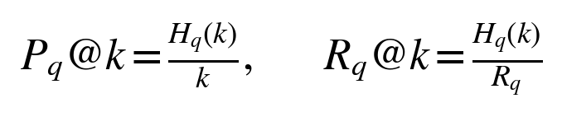
Precision@k đo tỷ lệ kết quả liên quan trong k vị trí đầu; Recall@k đo tỷ lệ văn bản liên quan đã tìm được. Khi danh sách trả về có ít hơn k văn bản, mẫu số Precision@k vẫn là k; các vị trí thiếu đóng góp 0. Các mức đánh giá được cố định là P@5, P@10, R@10 và R@20.
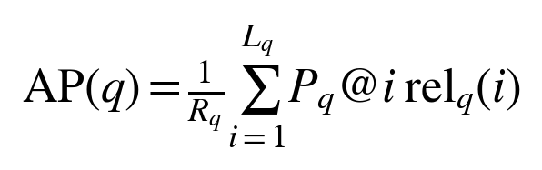
Trong công thức AP, L_q là số văn bản có điểm dương đã được trả về. Văn bản liên quan không được trả về đóng góp 0; mẫu số R_q vẫn tính trên toàn kho. Hệ thống tính AP trên toàn bộ danh sách điểm dương, không cắt ở 10 hoặc 20 rồi gọi kết quả là AP đầy đủ.
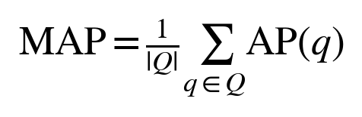
MAP là trung bình AP theo truy vấn và được chọn làm thước đo chính. Các chỉ số P@k, R@k và nDCG cũng được lấy trung bình theo truy vấn, để mỗi truy vấn có trọng số bằng nhau. Các truy vấn có R_q=0, nếu có, được tách thành nhóm kiểm tra chẩn đoán trước thực nghiệm và công bố rõ, thay vì chia cho 0 hoặc loại khác nhau giữa các phương pháp.
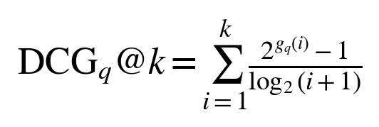
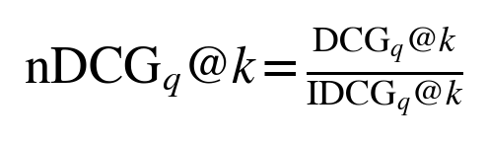
Trong nDCG của hệ thống, g_q(i) bằng 1 nếu văn bản tại hạng i có nhãn dương, ngược lại bằng 0. Khi đó hạng tử gain 2 mũ g trừ 1 cũng bằng 0 hoặc 1. IDCG là DCG của thứ tự lý tưởng được xây dựng từ các nhãn của truy vấn trong toàn kho, không chỉ từ các văn bản một phương pháp trả về. Vị trí thiếu có mức liên quan 0; nếu IDCG bằng 0 thì ghi nDCG bằng 0 và đánh dấu. Chọn nDCG nhị phân@10 để đánh giá vị trí của các văn bản liên quan ở đầu danh sách, theo nguyên tắc chuẩn hóa DCG trong [1, tr. 163].

3.3.6. Đo hiệu năng và độ bất định
Thời gian được đo bằng đồng hồ đơn điệu độ phân giải cao, tách thành ba giai đoạn: xử lý và tạo vector truy vấn, tính điểm, sắp xếp. Tổng thời gian truy xuất là tổng ba giai đoạn; không cộng thời gian giao diện, ghi SQLite hoặc đọc tệp khi chỉ mục đã ở trong bộ nhớ. Chi phí tiền xử lý và tạo ma trận đếm dùng chung được báo riêng; chi phí dẫn xuất và chuẩn hóa từng biểu diễn được đo riêng.
Trước khi đo, nạp đủ các tài nguyên và chạy khởi động 3 lượt cho mỗi phương pháp. Với mỗi truy vấn kiểm thử, đo 30 lượt cho từng phương pháp; thứ tự phương pháp được hoán vị cân bằng bằng hạt giống 42. Tắt bộ nhớ đệm kết quả truy vấn trong vùng đo, cố định chính sách số luồng và hạn chế tác vụ nền. Báo cáo p50, p95 theo phương pháp, cùng CPU, RAM, hệ điều hành, phiên bản Python và thư viện thực tế. Các lượt lặp dùng để đo thời gian, không làm tăng số truy vấn độc lập khi đánh giá chất lượng.
Dung lượng ma trận trong bộ nhớ được tính bằng tổng số byte của data, indices và indptr trong CSR. Các ma trận đều được loại bỏ phần tử 0 lưu tường minh trước khi đo. Báo riêng dung lượng từ vựng, vector IDF và tệp chỉ mục trên đĩa; không cộng một tài nguyên dùng chung nhiều lần. Binary lưu dưới float64 trong thực nghiệm này không mặc nhiên chiếm một bit cho mỗi thành phần. TF-IDF có thể thay đổi số phần tử khác 0 do các thuật ngữ có IDF bằng 0.
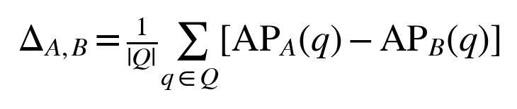
Ngoài trung bình, hệ thống lưu chênh lệch AP của từng truy vấn cho ba cặp phương pháp. Độ bất định được mô tả bằng bootstrap ghép cặp: lấy mẫu lại các mã truy vấn có hoàn lại, giữ cùng mẫu cho hai phương pháp, tính chênh lệch trung bình trong 10.000 lượt với hạt giống 42 và lấy phân vị 2,5%–97,5%. Khoảng này hỗ trợ đánh giá mức biến động; không được diễn giải thành kết luận tốt hơn trên mọi bộ dữ liệu. Các khoảng của ba cặp là phân tích thăm dò, không tuyên bố đã kiểm định đồng thời nhiều giả thuyết.

3.3.7. Quy trình thực nghiệm
- Bước 1. Nhập dữ liệu, kiểm tra số lượng và tham chiếu qrels; chốt bản kê dữ liệu cùng quy tắc nhãn.
- Bước 2. Tạo và lưu danh sách truy vấn phát triển, kiểm thử; khóa cấu hình tiền xử lý và biểu diễn.
- Bước 3. Tiền xử lý kho, tạo từ vựng và ma trận đếm chung; dẫn xuất ba ma trận rồi chuẩn hóa L2.
- Bước 4. Kiểm tra công thức và trường hợp biên trên ví dụ tính tay; kiểm tra luồng chạy trên tập phát triển.
- Bước 5. Chạy truy xuất toàn bộ truy vấn kiểm thử bằng ba phương pháp; lưu danh sách điểm dương đầy đủ và chỉ số từng truy vấn.
- Bước 6. Đo hiệu năng theo quy trình khởi động và lặp đã chốt; kiểm tra đủ số mẫu cho mọi phương pháp.
- Bước 7. Tổng hợp chất lượng, chi phí và chênh lệch theo cặp; xuất cấu hình, kết quả và bản kê để tái lập.
Khi thảo luận, lựa chọn truy vấn theo quy tắc công bố trước, chẳng hạn các truy vấn có chênh lệch AP lớn nhất, nhỏ nhất và bằng 0. Không chỉ đưa ra ví dụ có lợi cho một phương pháp. Giới hạn cần ghi nhận gồm quy mô nhỏ, miền tài liệu chuyên ngành, ngôn ngữ tiếng Anh, quy ước nhãn và tác động của tiền xử lý. Thực nghiệm tiếng Việt, nếu bổ sung, phải có bộ truy vấn và nhãn riêng cùng quy trình đánh giá độc lập.

3.3.8. Cấu hình thực thi và kiểm chứng
Lần thực nghiệm chính có mã 20261018T083500_336f4644, chạy trên 180 truy vấn TEST với 30 mẫu thời gian cho mỗi cặp truy vấn và phương pháp. Hệ thống đã đối chiếu đủ 540 query_runs, 3.240 chỉ số và 16.200 timing_samples trước khi chuyển trạng thái COMPLETED. Mã cấu hình và mã nguồn được lưu cùng lần chạy; các số đo chất lượng có thể tái lập bằng lệnh evaluate.py với cùng cấu hình.
Bảng 3.4. Môi trường và cấu hình thực thi đã kiểm chứng
Thành phần | Giá trị
Python | 3.12.14
NumPy / SciPy / scikit-learn | 2.3.5 / 1.17.0 / 1.8.0
Hệ điều hành | Linux-6.18.55-x86_64-with-glibc2.39
CPU được môi trường báo cáo | INTEL(R) XEON(R) PLATINUM 8573C
Luồng phép toán | Giới hạn 1 luồng qua threadpoolctl
Dữ liệu / từ vựng | 1.400 bản ghi; 225 truy vấn; 1.837 nhãn; 7.044 thuật ngữ
Khởi động / lặp đo | 3 lượt khởi động mỗi phương pháp; 30 lượt đo mỗi truy vấn
Kiểm chứng | 28 kiểm thử tự động; luồng giao diện được kiểm tra trên trình duyệt

Môi trường kiểm chứng là Linux với Python 3.12; mã nguồn có hướng dẫn thiết lập Python 3.12 trên Windows. Độ trễ được hiểu là số đo trong môi trường này, chịu ảnh hưởng tải hệ thống và tài nguyên được cấp; không coi là cam kết hiệu năng trên máy khác. Thực nghiệm kiểm tra giao diện bằng DEV được tách khỏi lần đo TEST ở tiến trình riêng.

3.4. Thiết kế cơ sở dữ liệu

3.4.1. Nguyên tắc lưu trữ
SQLite lưu dữ liệu có quan hệ và dấu vết thực nghiệm, sử dụng rollback journal DELETE để tệp bàn giao không phụ thuộc các tệp WAL đi kèm. Ma trận thưa, từ vựng và IDF được lưu thành tệp chỉ mục có đường dẫn và SHA-256 trong artifact_manifest_json của lần thực nghiệm. Cách tổ chức này hỗ trợ tái sử dụng tài nguyên mà không tạo bảng dày đặc với một hàng cho mọi cặp văn bản và thuật ngữ.
Mỗi bộ dữ liệu là một phiên bản bất biến sau khi có thực nghiệm. Thay đổi nội dung, nhãn hoặc quy tắc chuẩn hóa tạo một phiên bản dữ liệu hoặc cấu hình mới, không ghi đè kết quả cũ. Nhãn gốc được giữ nguyên; nhãn nhị phân và mức gain được suy ra theo cấu hình để tránh lưu trùng các giá trị có thể tính được.

3.4.2. Các bảng và khóa chính
Bảng 3.5. Cấu trúc các bảng dữ liệu chính
Bảng | Khóa chính | Các trường trọng tâm
datasets | dataset_id | name TEXT; language TEXT; source_url TEXT; manifest_json TEXT; created_at TEXT
documents | dataset_id, doc_id | title TEXT; body TEXT; content_hash TEXT
queries | dataset_id, query_id | source_query_id TEXT; text TEXT; split TEXT thuộc DEV hoặc TEST
qrels | dataset_id, query_id, doc_id | raw_grade INTEGER
experiments | experiment_id | dataset_id; config_json; config_hash; code_hash; environment_json; artifact_manifest_json; status
query_runs | run_id | experiment_id; dataset_id; query_id; method; status; returned_count; zero_vector_flag
ranked_results | run_id, rank | dataset_id; doc_id; score REAL
query_metrics | run_id, metric_name, cutoff | value REAL; cutoff INTEGER, dùng 0 cho chỉ số không có k
timing_samples | run_id, repeat_no | encode_ms REAL; score_ms REAL; sort_ms REAL

Các mã định danh được lưu bằng TEXT để bảo toàn mã của nguồn. Mã bộ dữ liệu là thành phần khóa của documents, queries và qrels, cho phép các bộ dữ liệu khác nhau có cùng doc_id hoặc query_id. Thời điểm lưu theo UTC ở định dạng ISO 8601; đơn vị thời gian đo là mili giây và được thể hiện trong tên trường.

3.4.3. Quan hệ giữa các bảng
Hình 3.2. Mô hình quan hệ dữ liệu thực nghiệm
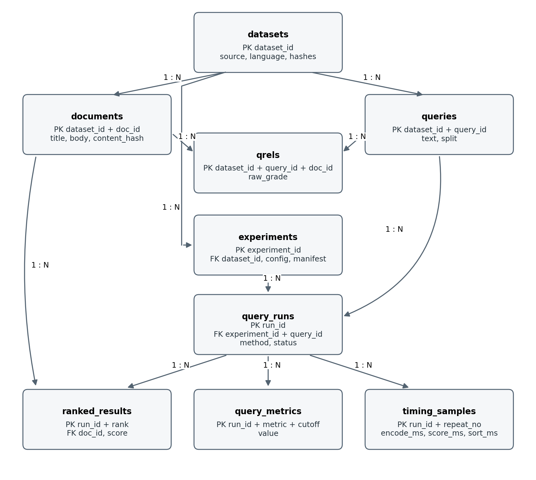
Một datasets có nhiều documents, queries và experiments. Bảng qrels thể hiện quan hệ nhiều-nhiều giữa truy vấn và văn bản trong cùng bộ dữ liệu. Một experiments có nhiều query_runs; mỗi query_runs ứng với một truy vấn và một phương pháp. Một query_runs có nhiều ranked_results, query_metrics và timing_samples.
Trong triển khai, các khóa ngoại phải giữ cả dataset_id ở những quan hệ có phạm vi bộ dữ liệu. Cụ thể, qrels tham chiếu queries và documents bằng khóa ghép; query_runs tham chiếu đồng thời experiments và queries trong cùng dataset; ranked_results tham chiếu query_runs và documents trong cùng dataset. Có thể khai báo các khóa UNIQUE phụ tương ứng để SQLite kiểm tra các khóa ngoại ghép. Việc bật kiểm tra khóa ngoại được thực hiện trên mọi kết nối.

3.4.4. Ràng buộc và chỉ mục
Bảng 3.6. Ràng buộc toàn vẹn và tra cứu
Đối tượng | Quy định
query_runs | UNIQUE(experiment_id, query_id, method); method thuộc BINARY, TF, TFIDF
ranked_results | UNIQUE(run_id, doc_id); rank >= 1; score > 0; hạng liên tiếp từ 1
query_metrics | value trong [0,1] với các chỉ số chất lượng; cutoff >= 0; AP dùng cutoff=0
timing_samples | repeat_no >= 1; các khoảng thời gian không âm; không lưu lượt khởi động
Trạng thái | experiments dùng CREATED, RUNNING, COMPLETED, FAILED; chỉ tổng hợp COMPLETED
Chỉ mục tra cứu | qrels(dataset_id, query_id); query_runs(experiment_id, method); ranked_results(run_id, rank)
Giao dịch | Lưu lần chạy, xếp hạng và chỉ số trong giao dịch; hoàn tất sau khi kiểm tra đủ dữ liệu

Ràng buộc hạng liên tiếp, số bản ghi bằng returned_count và đủ phương pháp cho cùng tập truy vấn cần được kiểm tra ở lớp dịch vụ vì liên quan nhiều dòng. Hệ thống không xóa dây chuyền dữ liệu của thực nghiệm đã công bố. Nếu phát hiện lỗi, tạo phiên bản sửa và giữ dấu vết của lần chạy trước.

3.4.5. Dữ liệu cấu hình và khả năng tái lập
config_json lưu trường văn bản, hàm tách từ, quy tắc chuẩn hóa, từ dừng, stemming, phạm vi n-gram, từ vựng, công thức IDF, chuẩn L2, điều kiện điểm dương, phá hòa, quy tắc nhãn, danh sách truy vấn, các mức k, số lượt đo và hạt giống. environment_json lưu cấu hình máy và phiên bản phần mềm. artifact_manifest_json lưu đường dẫn, SHA-256, số hàng, số cột, số phần tử khác 0 và kiểu dữ liệu của mỗi chỉ mục.
config_hash được tính trên JSON đã chuẩn hóa thứ tự khóa; dấu vết mã nguồn và dữ liệu được lưu riêng. Khi khởi động, dịch vụ kiểm tra checksum các tệp dữ liệu chuẩn hóa và tạo lại chỉ mục từ dữ liệu đã xác nhận. Khi đánh giá, hệ thống ghi hash của từ vựng, thứ tự doc_id, IDF và các ma trận; các tệp này phục vụ truy vết lần chạy. Giao diện lịch sử đọc kết quả đã lưu theo mã thực nghiệm.

3.5. Thiết kế chức năng

3.5.1. Nhập và kiểm tra dữ liệu
Chức năng được triển khai bằng prepare_data.py và ir_system/dataset.py, tiếp nhận archive Cranfield từ nguồn tải hoặc tệp cục bộ đã được cung cấp. Dịch vụ kiểm tra cấu trúc, mã duy nhất, số lượng, miền nhãn và khóa tham chiếu; lập báo cáo lỗi theo dòng hoặc mã nguồn. Nếu có lỗi làm mất quan hệ dữ liệu, hệ thống dừng việc tạo chỉ mục. Khi hợp lệ, dữ liệu và manifest được lưu trong cùng giao dịch. Lệnh chuẩn bị dữ liệu xuất manifest gồm số văn bản, truy vấn, nhãn và checksum; giao diện web hiển thị thống kê sau khi dữ liệu hợp lệ.

3.5.2. Tạo cấu hình và xây dựng chỉ mục
Bộ dữ liệu và cấu hình cơ sở được khai báo tại ir_system/config.py. Khi khởi động, RetrievalEngine tiền xử lý kho, tạo ma trận đếm chung và dẫn xuất ba ma trận trong bộ nhớ. Khi bắt đầu thực nghiệm, hệ thống tạo experiment_id và lưu từ vựng, IDF, thứ tự hàng, các ma trận CSR cùng bản kê checksum. Các kiểm tra kích thước và vector 0 được thực hiện trước khi đánh giá.

3.5.3. Tìm kiếm và so sánh một truy vấn
Đầu vào là văn bản truy vấn và số kết quả cần hiển thị. Truy vấn được xử lý bằng cấu hình hiện tại, biểu diễn theo ba phương pháp và tính cosine với kho văn bản. Giao diện trình bày ba danh sách song song gồm thứ hạng, doc_id, tiêu đề, đoạn nội dung và điểm. Nếu truy vấn thuộc bộ kiểm thử có qrels, có thể hiển thị nhãn liên quan sau khi đã xếp hạng; truy vấn tự nhập không có qrels chỉ được dùng minh họa, không tự tạo chỉ số chất lượng.
Giao diện cho phép xem thuật ngữ sau xử lý, số thuật ngữ ngoài từ vựng và lý do danh sách rỗng. Điểm chỉ được làm tròn khi hiển thị; kết quả xuất giữ độ chính xác gốc. Số kết quả hiển thị không làm thay đổi danh sách đầy đủ dùng tính AP.

3.5.4. Chạy đánh giá hàng loạt
Người thực nghiệm chọn một cấu hình đã khóa và tập TEST. Bộ điều phối chạy mỗi truy vấn với ba phương pháp, lưu xếp hạng và tính chỉ số từng truy vấn. Sau mỗi lần chạy, dịch vụ kiểm tra phương pháp, mã truy vấn, số kết quả và miền chỉ số. Những trường hợp zero_query_vector được lưu như kết quả rỗng hợp lệ; lỗi xử lý hoặc mất dữ liệu được lưu là FAILED và phải giải quyết trước khi tổng hợp.
Khi hoàn tất, hệ thống kiểm tra ba phương pháp có đúng cùng tập truy vấn, không lặp run và không thiếu chỉ số. Với cấu hình 180 truy vấn kiểm thử, số lần chạy chất lượng dự kiến là 540; các lượt đo thời gian được lưu riêng trong timing_samples. Trước khi chuyển sang COMPLETED, hệ thống đối chiếu số bản ghi, kiểm tra khóa ngoại và thực hiện PRAGMA integrity_check để xác nhận toàn vẹn tệp SQLite.

3.5.5. Đo hiệu năng và tổng hợp kết quả
Chức năng đo thời gian thực hiện khởi động và lặp theo cấu hình, đồng thời lưu thời gian từng giai đoạn. Chức năng tổng hợp tạo bảng chất lượng trung bình, bảng chi phí, bảng chênh lệch AP theo cặp và số truy vấn mỗi phương pháp tốt hơn, kém hơn hoặc bằng nhau. Giao diện có biểu đồ MAP, bảng chất lượng, bảng độ trễ và bảng chênh lệch AP cùng khoảng bootstrap. Mỗi bảng hoặc biểu đồ luôn đi kèm experiment_id và cấu hình dữ liệu.
Bảng 3.7. Kết quả kiểm chứng đầu ra trên tập TEST
Phương pháp | MAP | nDCG@10 nhị phân | P@10 | R@20
Binary | 0.1556 | 0.2053 | 0.1294 | 0.2942
TF | 0.1645 | 0.2215 | 0.1300 | 0.2774
TF-IDF | 0.2754 | 0.3541 | 0.2306 | 0.4804

Bảng 3.7 được lấy từ lần thực nghiệm TEST hoàn tất đi kèm mã nguồn, dùng để kiểm chứng chức năng xuất kết quả. Bảng chi phí và từng mẫu thời gian nằm trong summary.csv và timing_samples.csv. Việc phân tích nguyên nhân khác biệt giữa các phương pháp được thực hiện ở chương kết quả; các giá trị này chỉ đại diện cho Cranfield với cấu hình đã công bố.

3.5.6. Xuất và truy vết thực nghiệm
Một gói xuất gồm rankings.tsv, per_query_metrics.csv, summary.csv, summary.json, timing_samples.csv, config.json, environment.json, manifest.json và paired_comparisons.json. Tệp xếp hạng giữ đủ query_id, doc_id, rank, score và method. Giao diện cho phép chọn lần thực nghiệm hoàn tất trong lịch sử và tải các tệp. Để tái lập, người thực nghiệm chạy evaluate.py với cấu hình và dataset tương ứng; từ vựng cùng các ma trận được xây dựng lại từ dữ liệu đã kiểm tra checksum.

3.5.7. Kiểm tra chức năng và công thức
Bảng 3.8. Các tình huống kiểm tra bắt buộc
Tình huống | Kết quả cần xác nhận
Ví dụ tính tay nhỏ | Binary, TF, IDF, cosine và thứ tự kết quả khớp phép tính độc lập
Thuật ngữ lặp | TF thay đổi đúng số đếm; Binary giữ giá trị hiện diện
Thuật ngữ có trong mọi văn bản | IDF theo công thức đã chọn bằng 0; không chia cho 0
Truy vấn rỗng hoặc ngoài từ vựng | Danh sách rỗng, trạng thái rõ; không loại riêng khỏi thống kê
Điểm bằng nhau | Phá hòa đúng doc_id; làm tròn hiển thị không đổi thứ tự
Danh sách có ít hơn k kết quả | P@k giữ mẫu số k; vị trí thiếu đóng góp 0
Nhị phân và mức liên quan | Ánh xạ nhãn đúng; IDCG lấy từ toàn bộ qrels của truy vấn
Tính chỉ số | AP dùng đầy đủ danh sách điểm dương; MAP trung bình theo truy vấn
Dữ liệu lỗi hoặc khác phiên bản | Từ chối nhãn sai mã và dữ liệu sai checksum; kiểm tra từ vựng dùng chung
Tái lập và ghi nhận kết quả | Chạy lại cùng cấu hình cho cùng thứ hạng và chỉ số; thời gian có thể biến động

Các kiểm tra trên xác nhận tính đúng đắn của hệ thống; chúng không thay thế đánh giá trên tập kiểm thử. Chương kết quả thực nghiệm cần sử dụng dữ liệu đo thực tế, phân tích cả trường hợp đạt và không đạt kỳ vọng, đồng thời giới hạn kết luận trong phạm vi dữ liệu và cấu hình đã công bố.

3.5.8. Ánh xạ chức năng sang mã nguồn
Bảng 3.9. Thành phần mã nguồn của hệ thống đã triển khai
Tệp hoặc mô đun | Trách nhiệm
app.py; ir_system/server.py | Khởi động HTTP cục bộ; API; phục vụ giao diện
web/index.html; app.js; style.css | Nhập truy vấn; ba danh sách; lịch sử; tải kết quả
prepare_data.py; dataset.py | Tải archive; kiểm tra SHA-256; ánh xạ truy vấn và qrels
ir_system/engine.py | Ma trận đếm chung; ba trọng số; chuẩn hóa L2; cosine
ir_system/metrics.py | AP; Precision; Recall; nDCG với nhãn nhị phân
evaluate.py; experiment.py | Đánh giá theo lô; đo thời gian; bootstrap; xuất CSV/JSON
storage.py; schema.sql | SQLite; khóa ngoại; giao dịch; kiểm tra đủ bản ghi
ir_system/config.py | Cấu hình chuẩn; hạt giống; hash cấu hình và mã nguồn
tests/ | Kiểm tra tính tay, dữ liệu, lưu trữ và API

Máy chủ mặc định lắng nghe tại 127.0.0.1:8000. Sau khi cài các thư viện trong requirements.txt, chạy app.py để sử dụng và evaluate.py để tái lập thực nghiệm. Dataset đã chuẩn hóa, schema SQL, SQLite, kết quả đo và hướng dẫn README được bàn giao cùng mã nguồn.

Tài liệu tham khảo
[1] C. D. Manning, P. Raghavan và H. Schütze, An Introduction to Information Retrieval, Cambridge University Press, bản trực tuyến ngày 01/04/2009. Chương 6, tr. 117–128; chương 8, tr. 151–163.
[2] ir_datasets, Cranfield dataset documentation. https://ir-datasets.com/cranfield.html. Tra cứu ngày 18/10/2026. Các số lượng và quy ước nhãn trong thiết kế gắn với bộ nạp cranfield được mô tả tại nguồn này.
[3] scikit-learn, TfidfTransformer documentation. Tra cứu ngày 18/10/2026. Dùng để đối chiếu công thức IDF của thư viện với công thức triển khai trong nghiên cứu. Tài liệu chính thức tại scikit-learn.org
[4] University of Glasgow, Cranfield test collection. https://ir.dcs.gla.ac.uk/resources/test_collections/cran/. Archive cran.tar.gz và README nhãn gốc được lưu nguyên trong data/raw của gói mã nguồn. Tra cứu và tải ngày 18/10/2026.

